Ondas electromagnéticas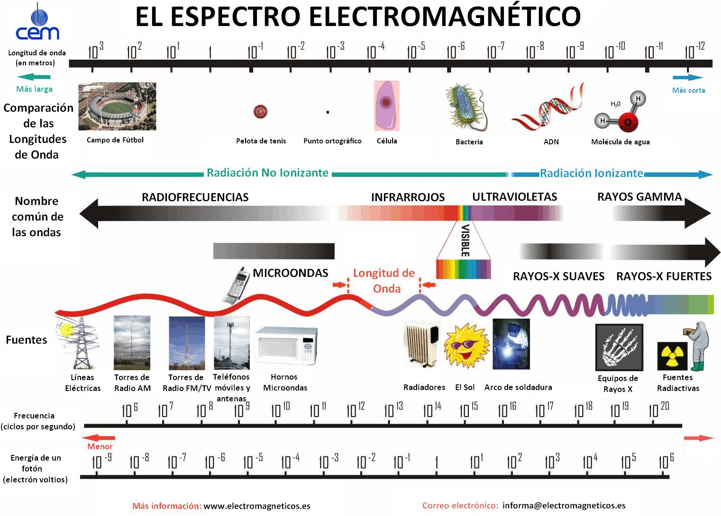
Las ondas electromagnéticas, pueden propagarse en el vacío.
Todas las ondas electromagnéticas, son consideras ondas lumínicas ya que se propagan a la velocidad de la luz, es decir 300.000 Km /s o 3 .10 ⁸ m/s
En el grafico podemos observar el espectro electromagnético, compuesto por ondas electromagnéticas, ordenadas de acuerdo a su frecuencia y longitud de onda.
Dentro del espectro, solo una pequeña porción, corresponde a la luz visible, es decir a la luz blanca, a su vez compuesta por distintos colores, cada uno con su frecuencia y longitud de onda características.
Las ondas electromagnéticas son utilizadas por el hombre en tecnología, medicina, comunicaciones, etc.
Actividad
- Elige un tipo de onda electromagnética
- Investiga cuando se descubrió y quien la descubrió

- En donde o para que se utilizan las propiedades de esa onda
- Investiga si es una radiación ionizante o no ionizante (Antes por supuesto deberás averiguar que significa esto)
- Con todos los datos obtenidos elabora un power point o un video, o puedes filmarte dando una explicación, También puedas hacer láminas con audios, Tienen libertad de elegir como van a presentar la onda electromagnética seleccionada.

Tienen plazo para realizar esta actividad hasta el viernes 1 de mayo
Otra opción es averiguar mitos sobre ondas electromagnéticas (Por ejemplo ;el microondas contamina con radiación la comida, dormir con el celular nos produce cáncer ,etc)y confirmarlos o no con la teoría ,en este caso también deben hacer un video explicativo o power

